Приложение 7 к Протоколу заочного голосования Организационного комитета Международной олимпиады Ассоциации «Глобальные университеты» для абитуриентов магистратуры и аспирантуры от 20.06.2023 № 1-з
Структура научного профиля (портфолио) потенциальных научных руководителей участников трека аспирантуры Международной олимпиады Ассоциации «Глобальные университеты» для абитуриентов магистратуры и аспирантуры.

Университет | ФГАОУ ВО Первый МГМУ им. И.М. Сеченова Минздрава России (Сеченовский Университет)
Уровень владения английским языком | B2
Направление подготовки, на которое будет приниматься аспирант | Урология и андрология. Клиническая медицина
Перечень исследовательских проектов потенциального научного руководителя (участие/руководство) | - Реконструктивно-пластическая хирургия уретры и полового члена  - Мочекаменная болезнь  - Мужское бесплодие
Перечень возможных тем для исследования | - Оценка эффективности буккальной уретропластики у пациентов с рецидивными стриктурами уретры  - Фаллопротезирование при болезни Пейрони
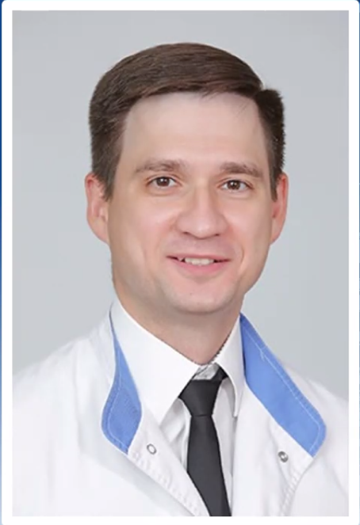  Research supervisor:  Dmitry O. Korolev,  Candidate of Science  (Sechenov University) | 3.02 Clinical medicine. Urology, andrology and nephrology
 | Supervisor’s research interests (более детальное описание научных интересов): 1) мочекаменная болезнь; 2) реконструктивная-пластическая хирургия уретры и полового члена; 3)хирургия мочекаменной болезни; 4)бесплодие и эректильная дисфункция
Research highlights (при наличии):
1)многоцентровые исследования
2)работа с отечественными и международными грантами
3)проспективный дизайн иследований

Supervisor’s main publications (указать общее количество публикаций в журналах, индексируемых Web of Science, Scopus, RSCI за последние 5 лет, написать до 5 наиболее значимых публикаций с указанием выходных данных): 41 публикация (18 ВАК, 23 Scopus) 4 патента

- Minimally invasive percutaneous nephrolithotomy with SuperPulsed Thulium-fiber laser. Urolithiasis 2021, 49(5), стр. 485–491 doi: 10.1007/s00240-021-01258-2
- Thulium-fiber laser for lithotripsy: first clinical experience in percutaneous nephrolithotomy. orld J Urol. 2020 Dec;38(12):3069-3074. doi: 10.1007/s00345-020-03134-x.Epub 2020 Feb 27.
- Repair of cystocele and apical genital prolapse using 6-strap mesh implant. Urologia. 2020 Aug;87(3):130-136. doi: 10.1177/0391560319890999. Epub 2019 Dec 16.
- Flexible ureteroscopy for lower pole renal stones: novel superpulse thulium (TM) fiber laser lithotripsy. Urologiia. 2020 Dec;(6):89-92.
- The cancer-retina antigen recoverin as a potential biomarker for renal tumors. our Biol. 2016 Jul;37(7):9899-907.doi: 10.1007/s13277-016-4885-5. Epub 2016 Jan 26.
Results of intellectual activity (при наличии)
(Наиболее значимые результаты интеллектуальной деятельности):
Научные публикации: 18 ВАК, 23 Scopus, 4 патента

